
Муниципальное автономное учреждение
дополнительного образования
«Дворец творчества детей и молодежи»

отдел «Школа развития»

Конспект квест - игры
«Юные интеллектуалы»
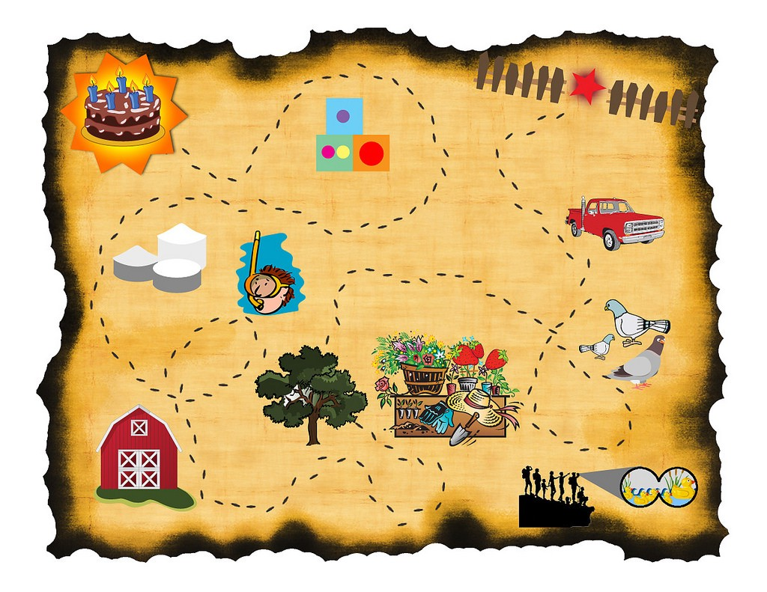

Возраст воспитанников: 6-7 лет
Автор-составитель: Ставропольцева Ж.А.

Оренбург 2026

Цель: Обобщение и систематизация ранее полученных знаний и умений у старших дошкольников посредством квест-технологии.

Задачи:
Образовательные:
- упражнять в умении классифицировать предметы по общему существенному признаку, находить лишний предмет;
- закреплять умение решать задачи в стихах на сложение и вычитание;
- продолжать учить подбирать слова по одному слогу;
- уточнить знания детей о живой и неживой природе;
- упражнять в умении определять качество предмета на ощупь.
Развивающие:
- развивать познавательный интерес, внимание, память, логическое мышление, воображение, речь, смекалку, мелкую моторику пальцев рук.
Воспитательные:
- воспитывать самостоятельность, умение прийти на помощь;
- формировать навыки взаимодействия со сверстниками, дружеские отношения в коллективе.

Актуальность: Квест – это занимательная и увлекательная игра с приключениями. Идея игры – команда, перемещаясь по точкам, выполняет различные задания. Но смысл такой организации игровой деятельности состоит в том, что выполнив одно задание, ребята получают подсказку к выполнению следующего, что является эффективным средством повышения двигательной активности и мотивационной готовности.

Материалы и оборудование: ноутбук, экран, слайды, сундук, медали «Юный интеллектуал», шоколадные медали по количеству детей, мешочки с песком и крупой (рис, гречка, макароны), один мешочек с ватой, буквы (з, н, а, н, и, я), поднос.

Ход квест-игры
Дети становятся в круг
Ведущий:
Встанем мы в кружочек дружно,
Поздороваться нам нужно.
Здравствуй друг, здравствуй друг,
Здравствуй весь наш дружный круг.

Дети садятся на стулья

Здравствуйте, ребята! Сегодня у нас необычное занятие. Дело в том, что вы уже много лет путешествуете по стране Знаний, в которой живет профессор Всезнайкин. И ему нужна помощь. Злой колдун, украл у жителей страны весь песок знаний, который лежал в сундуке! Для того чтобы спасти страну, нужно добыть все мешочки с песком, тогда чары развеются и злой волшебник исчезнет навсегда.
Ребята, а как вы думаете, нам нужны знания? (Ответы детей) Без знаний мы сможем прожить? (Ответы детей) Да, действительно, если все знания пропадут, то люди превратятся в Незнаек. На все вопросы жители будут отвечать только одно слово: «Не знаю!»
Мы сможем помочь профессору Всезнайкину спасти страну Знаний? (Да)
Ребята нас ждет сложный путь, сложные задания, разные препятствия. Вы готовы к испытаниям, применить свою смекалку, быть сообразительными, дружными, находчивыми? (Ответы детей).
Для того чтобы наша квест-игра или игра с приключениями прошла успешно, к ней надо основательно подготовиться, запастись всем необходимым. Давайте выберем те предметы, которые нам понадобятся в путешествии.
Игра «Четвертый лишний»
Детям предлагают ряд слов. Из них нужно выбрать лишний предмет. Лишние предметы и будут являться необходимыми в путешествии.
- Книга, тетрадь, ручка, нож.
- Валенки, котелок, туфли, босоножки.
- Самолет, корабль, фотоаппарат, автобус.
- Платье, юбка, шляпа, брюки.
- Телевизор, утюг, пылесос, будильник.
- Скрипка, топор, гитара, пианино.
- Чайник, кефир, масло, молоко.

Ведущий: Молодцы, ребята! Вы проявили смекалку и собрали все вещи в дорогу.
Волшебная страна Знаний находится очень далеко, до нее нельзя доехать или доплыть, можно только долететь. Ребята, а как вы думаете, на чем мы можем, туда отправится? (Ответы детей).
В страну Знаний мы можем отправиться только на ковре-самолете. Давайте встанем на него. Ребята, в путь! Закрывайте глаза, полетели в сказку!
Звучит спокойная волшебная музыка, дети стоят на ковре-самолете
Ведущий: Приготовьтесь к посадке, впереди я вижу страну Знаний!

Дети сходят с ковра-самолета, стоят возле ведущего

Ведущий: Посмотрите, она уже заколдована, нам нужно торопиться, чтобы злые чары не поглотили всю страну, и мы смогли ее спасти. А вот и карта страны Знаний, которую нам оставил профессор Всезнайкин. Она как раз нам укажет верный путь.

Рассматривают карту и садятся на места

Ведущий: А вот записка какая-то. Давайте прочитаем: «Ха-ха-ха! Никто не сможет освободить жителей страны Знаний, потому что невозможно собрать весь песок! Вы все останетесь маленькими Незнайками! Я, самый злой и коварный колдун всей волшебной страны обещаю: как только часы начнут бить 12 раз, вы превратитесь в малышек-глупышек!»
Нас не напугает никакой злой колдун. Правда, ребята? (Да) Мы справимся с любыми трудностями, и не боимся опасностей! Мы обязательно соберем все мешочки с песком! Нам нельзя терять ни минуты, пора спешить на помощь!
Посмотрите на карту. Первому нам надо помочь Цифрику. Ему нужно помочь решить задачи в стихах и тогда мы сможем получить первый мешочек с крупицами знаний.
Игра «Веселый счет»
В лодке ехал дед Евсей,
И поймал он карасей:
Три больших и средних два.
Сколько же поймал Евсей
На рыбалке карасей? (5)

Посадил я пять хороших
Белых бусинок-горошин.
А росточков из земли
Показалось только три.
Три горошинки взошло.
Сколько их не проросло? (2)

На березе три синички
Продавали рукавички.
Прилетело еще пять,
Сколько будет продавать? (8)

Девять совят в гнезде сидят.
Прилетела мама.
Сколько птиц стало? (10)

К серой цапле на урок
Прилетели семь сорок,
А из них лишь три сороки
Приготовили уроки.
Сколько лодырей-сорок
Прилетело на урок? (4)

По тропинке кошка шла,
За собой котят вела:
Белых два и черных пять.
Кто успел их сосчитать? (6)

Кто там, в роще «тук-тук-тук»?
Это дятел поднял стук.
И ещё двух слышу я.
Сколько дятлов здесь, друзья? (3)

В шкафу на полочке 9 книг.
Я прочитала две из них.
А сколько книг ещё читать?
Вы это можете сказать? (7)

Ведущий: Молодцы, ребята! Решили все задачки. А вот еще одна записка. Она от Цифрика. (Читает) «Спасибо, ребята! Вы смелые, умные и внимательные, смогли освободить меня от волшебных чар! Вы можете забрать мешочек с песком знаний, если сделаете 7 шагов прямо, 3 шага налево, 2 шага влево.
За экраном спрятан 1-ый мешочек, находят, забирают
Ведущий: Благодарим Цифрика. Пора продолжать наше путешествие.
Смотрят на карту
Ведущий: Ребята, нам нужно попасть к Буквоежке. К Буквоежке попадете, второй мешочек вы найдете. Для этого закрываем глазки и прыгаем до тех пор, пока не услышите сигнал – хлопок. А вот и задание от Буквоежки. Вам нужно подобрать слово, которое начинается с последнего слога.

Игра «Цепочка»

Педагог называет первое слово «Окно». Дети делят это слово на слоги. Далее дети подбирают слово, которое начинается с последнего слога в слове «окно» (но-ра). Затем придумывают новое слово, начинающееся слогом «ра» (ра-ма) и т.д.
Ок-но, но-ра, ра-ма, ма-ма, ма-ла, ла-па, па-па, пал-ка, ка-ша, шап-ка.

Ведущий: Буквоежка благодарит нас за помощь. (Педагог читает записку) «Вы спасли от чар меня, спасибо, верные друзья! Мешочек можете Вы взять, какой? Придется угадать!» Ну, что ж, я буду поднимать каждый мешочек вверх, а вы будете трогать и называть, что, по вашему мнению, там находится. Так мы найдем, в каком из мешочков лежит волшебный песок знаний.
Игра «Найди мешочек»
Дети на ощупь ищут мешочек с песком из пяти предложенных. В мешочках, кроме песка, насыпаны: горох, макароны, греча, вата.
Ведущий: Молодцы, ребята! Мы очень постарались, и нашли нужный мешочек, можно отправляться в путь!
Смотрят на карту
Ведущий: Ждет нашей помощи Капитошка. И для того чтобы к нему попасть нужно закрыть глаза и покрутится вокруг себя, только осторожно чтобы ни кого не толкнуть. Крутится до тех пор, пока не услышите слово: «Стоп!» (Кружатся) Капитошке нужно помочь ответить на хитрые вопросы, связанные с природой. И третий мешочек с песком знаний окажется у нас!
Игра «Хитрые вопросы»
- Чему равна «сумма» декабря, января и февраля? (Зиме)
- Как готовятся к зиме муравьи? (Закрывают входы и выходы муравейника)
- Чем еж на медведя похож? (Тоже спит зимой)
- Растет ли дерево зимой? (Нет, замирает)
- Самый лучший пернатый певец России? (Соловей)
- Самый большой кусок льда? (Айсберг)
- Почему нельзя трогать птиц в гнездах? (Птицы бросают гнездо)
- Какой самый страшный враг леса? (Пожар)
- Летает ли пингвин? (Нет)
- Кто такой гиппопотам? (Бегемот)
- Животное – символ хитрости и ловкости. (Лиса)

Ведущий: Справились и с этим заданием, молодцы! А вот и записка, скорее всего от Капитошки. (Читает) «Спасибо, что помогли мне, друзья. Ваш мешочек непростой лежит в коробке с ленточкой. Если ее найдете, то мешочек заберете. Обратите внимание на картинку». Интересно, здесь нарисован стол. Чтобы это значило, как вы думаете, ребята? (Ответы детей). Да, наверное, он находится под столом. Давайте посмотрим.
Находят мешочек с песком
Ведущий: Ребята! Мы смогли найти все три волшебных мешочка. А вы хотите узнать, что находится в мешочках, которые нам профессор Всезнайкин оставлял. Давайте откроем и узнаем (высыпают песок на поднос и достают буквы). Ребята, да там же буквы! Для того, чтобы открыть сундук, нужно сложить слово. Оно волшебное!
Складывают слово на подносе
Ведущий: Что у нас получилось? Слово «ЗНАНИЯ». Давайте хором произнесем, и произойдет волшебство, злые чары развеются, и злой колдун навсегда исчезнет из страны Знаний.
Произносят хором слово «ЗНАНИЯ»
Ведущий: Вы молодцы, ребята! Жители страны Знаний будут вам очень благодарны! Ведь злой колдун не смог справиться с вами! Но сейчас нам нужно сказать волшебные слова, «Песочек знаний мы собрали, умнее и добрее стали!» встать на ковер - самолет и вернуться в «Малышок». А сундук мы возьмем с собой и откроем его на месте.

Дети становятся на «ковер-самолет» и летят обратно под музыку

Ведущий: (На ковре самолете) Понравилось ли вам быть спасателями волшебной страны? Сложно ли было спасать жителей страны? Что больше всего понравилось? Мы вернулись в «Малышок».
Дети садятся на стулья
Ведущий: А теперь можно открывать сундук. (Открывают) Ребята, да там находятся медали «Юный интеллектуал» для самых умных, находчивых, смекалистых и дружных ребят, эти медали для вас. Обладатели этих медалей всегда будут хранить знания всего мира, и будут самыми умными. А к медалям прилагаются золотые монеты за помощь в спасении сундука со знаниями.
Вручение медалей и шоколадных монет

Ведущий: А наша игра закончилась. До свидания!

